**Spett.le XXXXXXXXXXXXXX**

**Via YYYYYYYYY**

**XXXX**

**Alla c.a. xxxxxxxxxxxxxxxxxx**

**li, data…**

**Oggetto: PROPOSTA CONTRATTO**

**Progetto SYNETO ENERGY READY 4.0 – “SER 4.0”**

Il Progetto si colloca nell’ambito della **“Transizione 4.0”** evoluzione del Piano Nazionale Impresa 4.0 con l’obiettivo di *“sostenere più efficacemente il processo di transizione tecnologica e digitale delle imprese”*

**Il SER 4.0 è un SISTEMA composto da:**

* **sensori**
* **sistema di controllo**
* **sistema di elaborazione**
* **teleruttori**
* **software embedded**

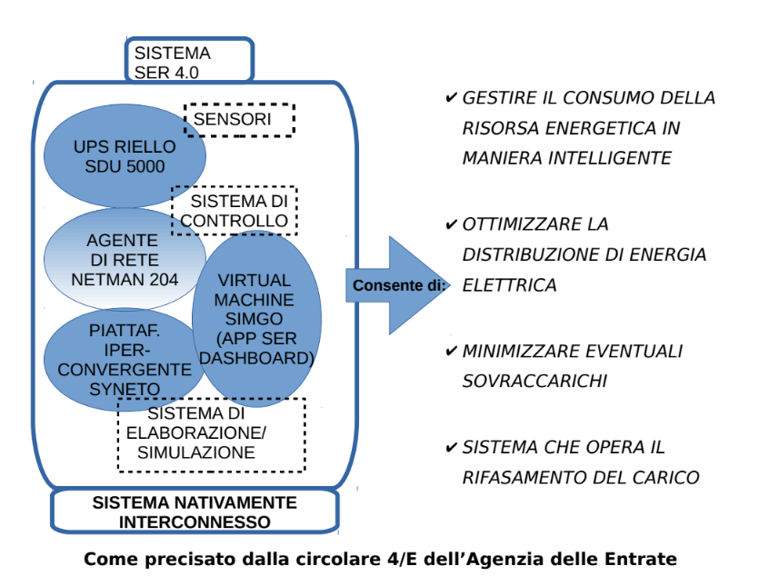

Il SER 4.0 è un SISTEMA basato sulla combinazione di sensori, sistemi di controllo e di elaborazione/simulazione connessi e in grado di gestire il consumo della risorsa energetica in maniera intelligente, ottimizzando la distribuzione di energia elettrica e minimizzando eventuali sovraccarichi (**smart grid).**

**Il sistema SER 4.0 è composto da componenti e software (embedded) altamente tecnologici** che vengono interfacciati al “sistema impresa” al fine di fornire una *“soluzione intelligente”* che consenta in maniera dinamica di controllare, gestire e quindi utilizzare nel modo più virtuoso le risorse energivore aziendali. Il sistema SER 4.0 non si limita a consentire di ottimizzare la configurazione delle risorse ad esso collegate nella situazione aziendale al momento dell’adozione ma è stato progettato in maniera modulare e modulabile in modo da poter migliorare sia la configurazione delle risorse già presenti al momento dell’installazione del sistema, sia la configurazione delle risorse eventualmente aggiunte in un secondo *momento (sostituzione di risorse divenute obsolete, aggiunta di risorse in ottica di scalabilità per sopraggiunte esigenze di crescita aziendale).*

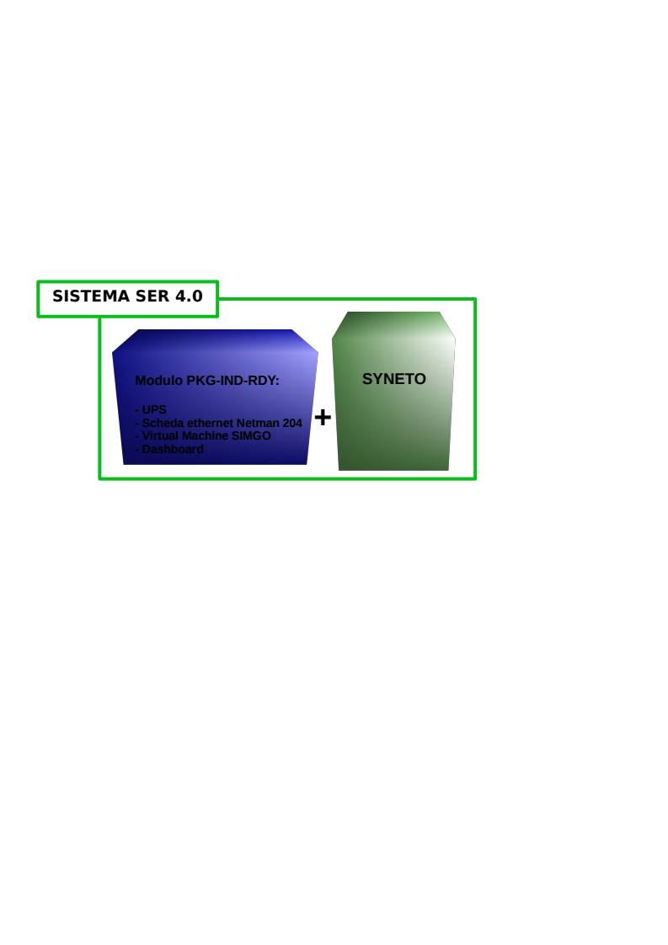

**Il sistema opera secondo la logica schematizzata nello schema seguente:**

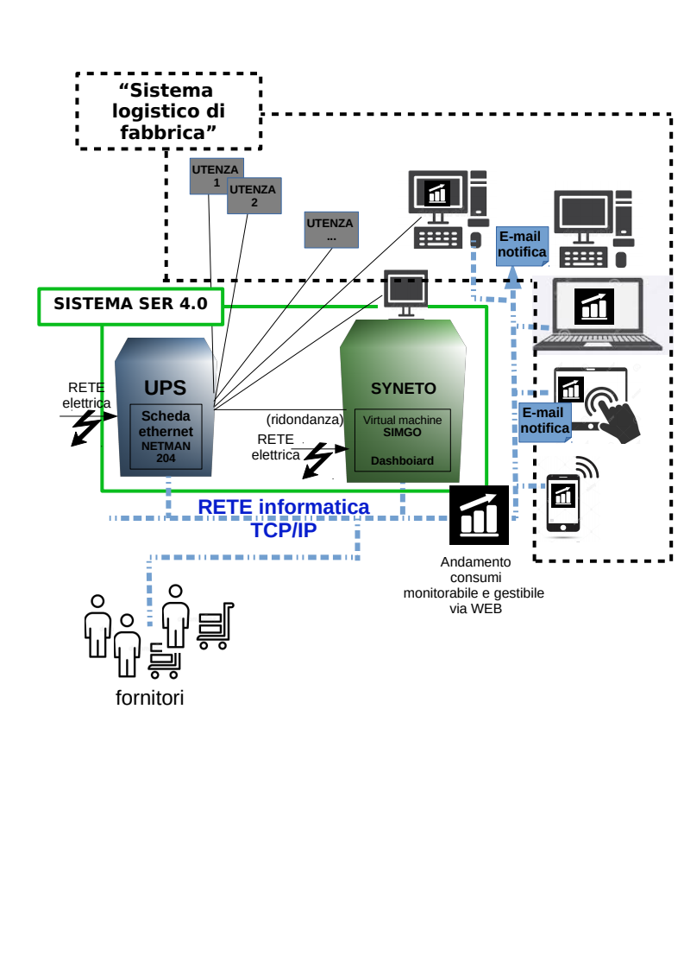

**Il sistema SER 4.0 ipertecnologico si basa sull’integrazione di diversi “componenti” interfacciati tra loro e interconnessi con il sistema azienda:**

1. Piattaforma iperconvergente Syneto,
2. UPS con relativa applicazione PowerShield,
3. Scheda di rete per UPS,
4. Virtual Machine SIMGO e relativa **applicazione SER 4.0-Dashboard.**

La **SER 4.0-DASHBOARD** integrata su Synetoè **l’applicazione core** per l’attività di monitoraggio dei consumi.

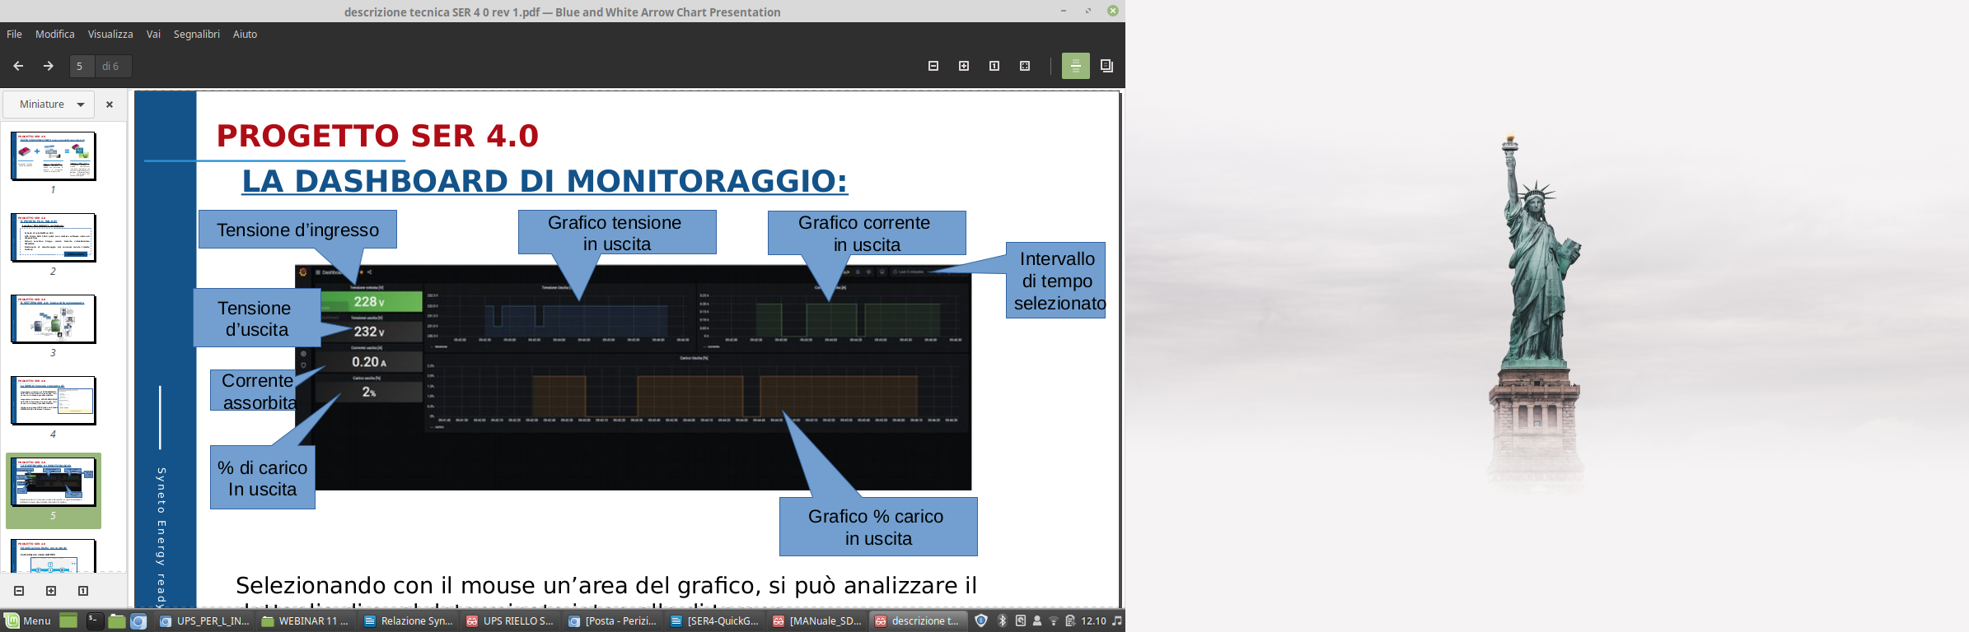

**PROTOCOLLO PER L’INTERCONNESSIONE**

**Il sistema SER 4.0 prevede l’interconnessione con il “sistema impresa”.**

Il SISTEMA SER 4.0, scambia informazioni sia con i sistemi interni (che possono ricevere segnalazioni e inviare comandi) sia con i sistemi esterni (i fornitori possono ricevere le segnalazioni del sistema e accedere alla SER4.0-Dashboard da remoto, eventualmente modificando i parametri di azione della virtual machine SIMGO), mediante collegamento di tipo TCP/IP.

**Il sistema SER 4.0 possiede le caratteristiche tecniche per essere ritenuto un bene/sistema 4.0, così come è stato certificato con perizia asseverata da parte di un ingegnere tecnico perito rilasciata all’azienda produttrice Syneto.**

**Il sistema SER 4.0 presenta inoltre intrinsecamente i requisiti di interconnettibilità e sarà installato nel rispetto di una Quick Guide, ovvero il “Protocollo” per una corretta interconnessione del sistema SER 4.0, validato come “c*ompliance*” ai requisiti della normativa 4.0 *.**

*\* Per le specifiche si rimanda all’* ***allegato 1*** *“Richiami normativi* *e Dichiarazione azienda per perizia asseverata” – documento parte integrante della proposta contratto di progetto Ser 4.0.*

**PIANO DI SPESA**

**Il sistema SER 4.0 ipertecnologico si basa sull’integrazione di diversi “componenti” ** interfacciati tra loro e interconnessi con il sistema azienda:**

1. Piattaforma iperconvergente Syneto,
2. UPS con relativa applicazione PowerShield,
3. Scheda di rete per UPS,
4. Virtual Machine SIMGO e relativa **applicazione SER 4.0-Dashboard.**

*\*\* Per le specifiche tecniche si rimanda all’* ***allegato 2*** *“Dettagli caratteristiche del sistema” – documento parte integrante della proposta contratto di progetto Ser 4.0.*

**TABELLA 1**

|  |  |  |  |
| --- | --- | --- | --- |
| **SISTEMA SER 4.0**  *Bene/Sistema (componenti materiali ed immateriali embedded) che compongono in modo integrato e interconnesso il SISTEMA SER 4.0 ammissibili**ai sensi della Legge n. 178 del 30/12/2020* | | | |
| **Indicare indirizzo sede in cui viene installato il sistema SER 4.0:**  **xxxxxxxxxxxxx** | | | |
| **Codice Univoco Sistema**  *(indicato dal reseller)* | **Elenco componenti**  *(interfacciati ed interconnessi)* | **N.** | **Costo unitario** |
| **Cod. XXXXXXXXX** | *A. Piattaforma iperconvergente Syneto* | **1** | **…….** |
| *B. UPS con applicazione PowerShield Riello SDU* |
| *C. Scheda di rete per UPS - l’agente di rete NetMan 204* |
| *D. Virtual Machine SIMGO e relativa applicazione SER 4.0-Dashboard* |
| **TOTALE COMPLESSIVO DELL’INVESTIMENTO SISTEMA SER 4.0**  **Totale investimento ammissibile al credito d’imposta del 50%**  *(costo unitario moltiplicato per n. soluzioni)* | | **…….** | |

**Si precisa che i documenti inerenti al sistema “SER 4.0” per adempiere agli aspetti amministrativi indicati dalla normativa 4.0 dovranno riportare la seguente dicitura**

**Dicitura da riportare in fattura:**

*“Syneto Energy Ready 4.0 (SER 4.0)” - Bene funzionale alla trasformazione tecnologica e digitale dell’impresa secondo il modello «Impresa 4.0» come “soluzione intelligente che esercita la gestione, l’utilizzo efficiente e il monitoraggio dei consumi energetici”. Bene agevolabile ai sensi e per gli effetti dell’articolo 1 commi da 1054 a 1058 della Legge n. 178 del 30/12/2020 per i beni materiali Impresa 4.0 (beni indicati in allegato A – 2° gruppo – voce 8 annesso alla Legge 232/2016) per il quale è riconosciuto un credito di imposta pari al 50% dell’investimento.*

**\*\*\***

**Tabella riepilogativa con la descrizione tecnica dei singoli componenti funzionali al sistema SER 4.0**

Beni (materiali e immateriali) e servizi funzionali al progetto **NON** ammissibili ai sensi della Legge n. 178 del 30/12/2020 per il quale NON è riconosciuto un credito di imposta.

**TABELLA 2**

|  |  |  |  |
| --- | --- | --- | --- |
| **Q.tà** | **Descrizione** | **CAD.** | **TOTALE** |
| 1 | **Assistenza**  *Cod. SP5Y-HSC3200-SPR ……………….* | *Omaggio o valorizzato* | *Omaggio o valorizzato* |
| 1 | Sistema operativo Windows Server 2019 **tipologia Datacenter** **(quota parte restante)** | **xxxxx** | **xxxxx** |
| 0 | Sistema operativo Windows Server 2019 tipologia Datacenter “altro” (quota totale) | **//** | **//** |
| 1 | *Installazione e formazione* | *Omaggio o valorizzato* | *Omaggio o valorizzato* |
|  | *Altro…….* |  |  |
| **TOTALE COMPLESSIVO DEI BENI/SERVIZI INTEGRATIVI**  **Totale costi non ammissibili al credito d’imposta del 50%** | |  | |

**Condizioni di fornitura**

**xxxxxxxxxxxxxxxxxxxxxxx**

**Condizioni di pagamento**

Confidando in un Vostro riscontro resto a Vostra disposizione per eventuali ulteriori necessità di chiarimento, mi è gradita l’occasione per porgere i miei più cordiali saluti.

Per accettazione

|  |  |  |
| --- | --- | --- |
| XXXXXXXXXXX |  | XXXXXXXXXXX |
|  |  |  |